**PROVEEDORES**



Los datos al agregar nuevo proveedor seran:

-NOMBRE COMERCIAL

-MARCA

-PUERTO DE EMBARQUE

-CONTACTO

-TEL/WHATSAPP

-CORREO

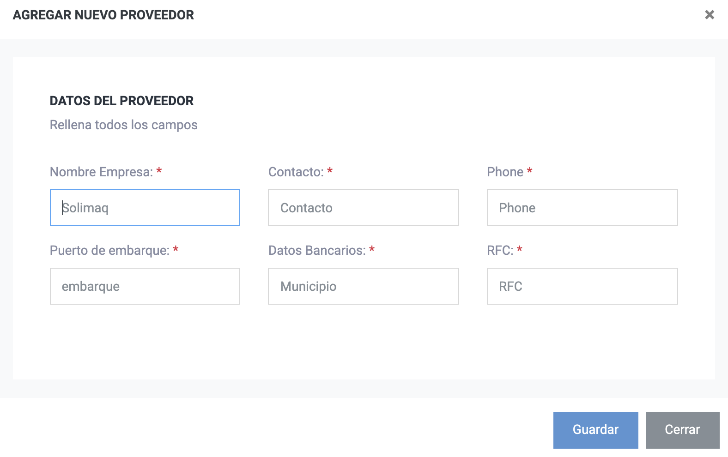

NOMBRE COMERCIAL MARCA PUERTO DE EMBARQUE

CONTACTO TEL/WHATSAPP CORREO



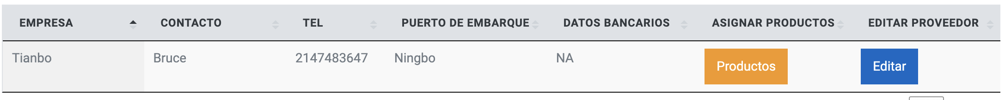



*Cambiar datos en ambas vistas (resumen y detalles), ya que en el resumen sigue apareciendo “DATOS BANCARIOS”.



***CAMBIAR “GENERAR COMPRA” POR “GENERAR ORDEN DE COMPRA”******

EL BOTON NOS DEBERA ABRIR LA VENTANA CON LOS SIGUIENTES CAMPOS:

DATE – ABRIR CALENDARIO

COMPANY – DESPLEGAR LISTA DE NUESTRAS EMPRESAS

SUPPLIER – DESPLEGAR LISTA DE PROVEEDORES

MACHINE – DESPLEGAR LISTA DE MAQUINAS

MODEL NAME ON PLATE – CAMPO PARA ESCRIBIR

SERIAL NUMBER – CAMPO PARA ESCRIBIR

CAPACITY – CAMPO PARA ESCRIBIR

VOLTAGE – CAMPO PARA ESCRIBIR

COLOR OR PAINT – CAMPO PARA ESCRIBIR

OTHER DETAILS - CAMPO PARA ESCRIBIR

DELIVERY TIME - CAMPO PARA ESCRIBIR

PRICE – RELLENAR DE LA LISTA DE PRODUCTOS

AGREGAR UNA VENTANA PARA MODIFICAR MANUAL EL PRECIO



GENERAR ORDEN DE COMPRA

SUPPLIER MACHINE MODEL NAME ON PLATE

SERIAL NUMBER CAPACITY VOLTAGE

COLOR OR PAINT OTHER DETAILS DELIVERY TIME

PRICE









AGREGAR BOTONES DE GUARDAR Y CANCELAR

DESPUES DE GENERAR LA ORDEN DE COMPRA ABRIREMOS UNA SECCION DE “COMPRAS” EN EL MENU PRINCIPAL

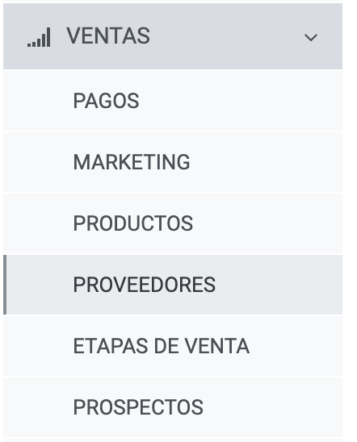

EL CUAL TENDRA UN RESUMEN DONDE SE MOSTRARAN COMO ESTA PANTALLA



DONDE SOLAMENTE SE MOSTRARAN EN EL RESUMEN PRINCIPAL:

DATE / COMPANY / SUPPLIER / MACHINE / PRICE

Y LOS BOTONES

“VER DETALLES” Y “ELIMINAR”

**PRODUCTOS**



Los datos a agregar en nuevo producto son:

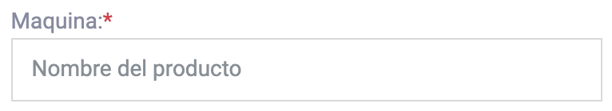



MAQUINA Categoría del producto

SERIE Serie del producto

MODELO Modelo del producto

CAPACIDAD Capacidad de producción

DESCRIPCIÓN Breve descripción

NOMBRE EN INGLES Nombre en ingles

IMAGEN DEL PRODUCTO Seleccionar archivo

COSTO CHINA Costo de venta

FICHA TECNICA Seleccionar Archivo

PRECIO DE VENTA Precio de Venta

TIEMPO DE ENTREGA Tiempo de entrega

TIEMPO DE FABRICACIÓN Tiempo de fabricación

LINK DE YOUTUBE Link de youtube

EMPRESA Seleccionar Empresa

***LOS PRECIOS QUE MANEJAREMOS SERAN SIEMPRE EN DOLARES, PODEMOS CAMBIAR LA MONEDA, ADEMAS DE AGRERAR COMAS Y CEROS EJ: USD 16,000.00

AL IGUAL QUE EN EL MOMENTO DE REGISTRAR EL PRECIO, SE VAYA SEPARANDO POR COMAS Y CEROS DE DECIMALES

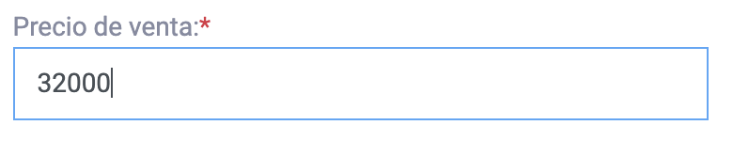

***UNA VEZ QUE AGREGAMOS EL PRODUCTO, SI QUEREMOS EDITAR O MODIFICAR ALGO NO NOS DEJA MODIFICAR TODOS LOS CAMPOS, APARECE EL BOTON DE ACTUALIZAR ASI

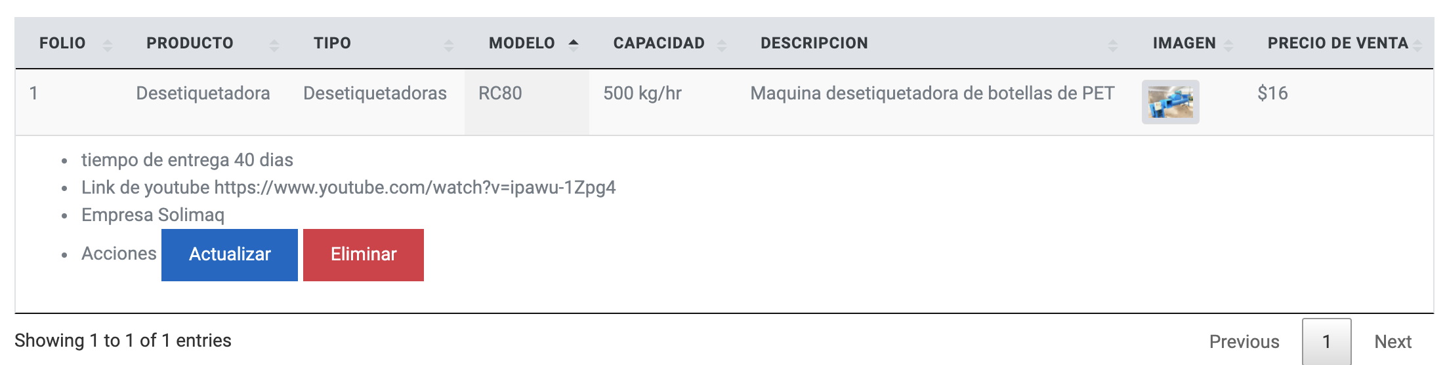

SIN EMBARGO SOLO DEJA MODIFICAR LO SIGUIENTE:

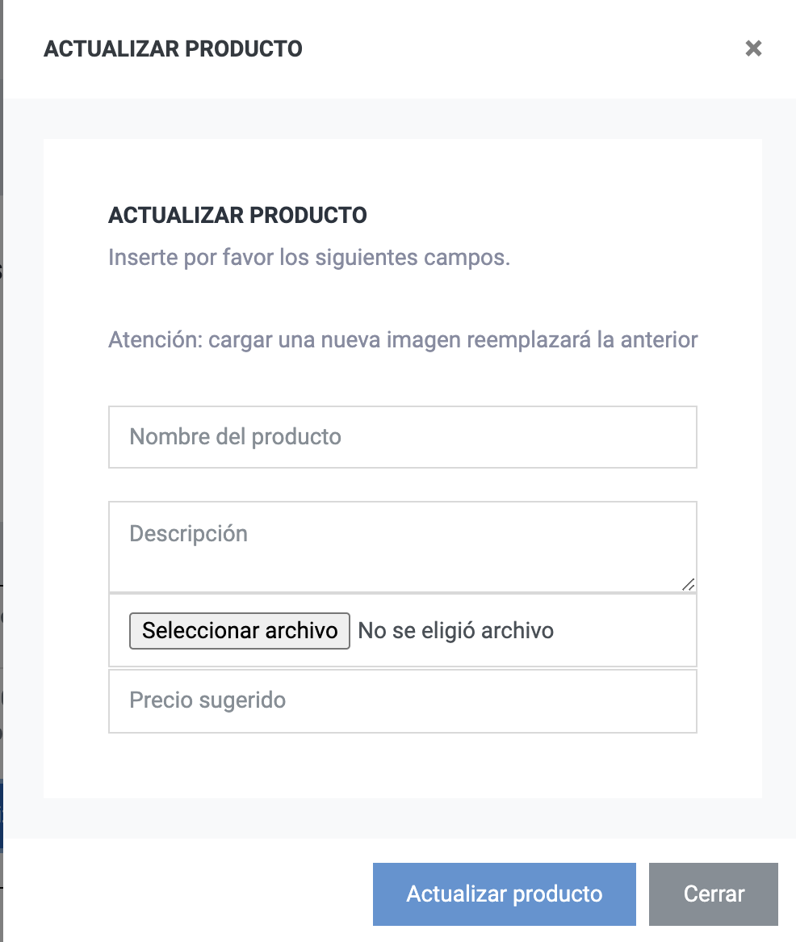

**PROSPECTOS**



EN NUEVA COTIZACION CAMBIAR EL TEXTO “SELECCIONA” POR “ ELEGIR TIPO DE CLIENTE”

PONER MAYUSCULA EN LA “N” DE “NUEVO CLIENTE”

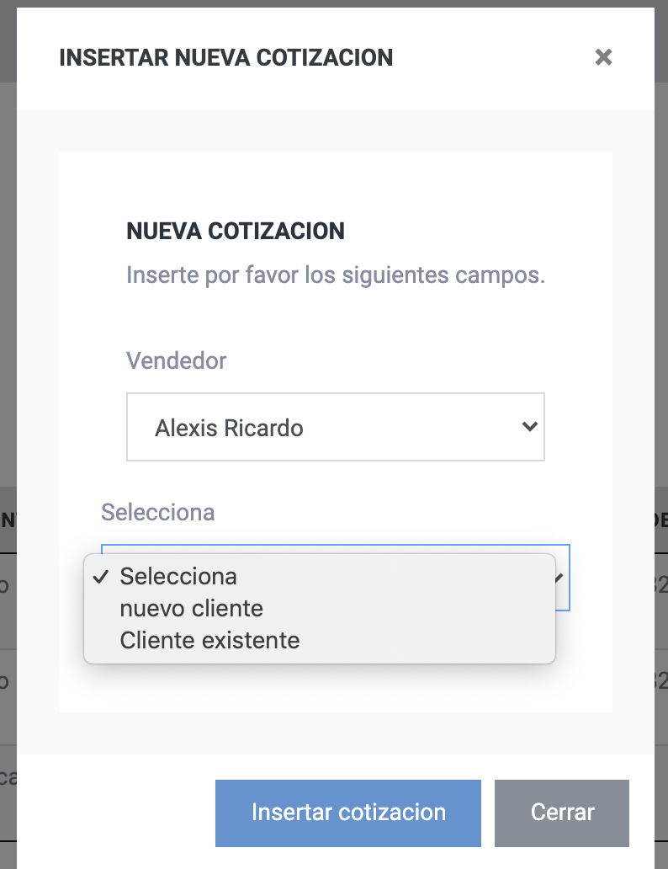



SI SE ELIGE “NUEVO CLIENTE”, LOS UNICOS CAMPOS A LLENAR SERAN:

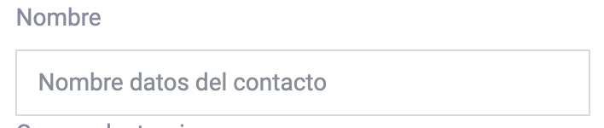



NOMBRE Nombre del contacto

APELLIDO Apellido del contacto

TRATAMIENTO Desplegar Sr. Sra. Ing. Arq. Lic. Ninguno

EMPRESA Nombre de la empresa

CORREO Correo electrónico

TELÉFONO Telefono de contacto

EMPRESA VENDEDORA Desplegar lista de empresas

MAQUINA A COTIZAR Desplegar listado de productos de acuerdo a la empresa

PRECIO DE LISTA Autorellenar con el precio del producto seleccionado

***Abrir una casilla para editar el precio manualmente



**QUITAR PAIS, NO ES TAN NECESARIO YA QUE EL 95% SON CLIENTES MEXICANOS***

CAMBIAR “INSERTAR COTIZACION” POR “GUARDAR COTIZACION”



**UNA VEZ GUARDADO, APARECERAN AL LISTADO LOS SIGUIENTES DATOS**

FECHA

VENDEDOR

CLIENTE

EMPRESA

CORREO

TELEFONO

MAQUINA

PRECIO

ENVIAR EMAIL EDITAR ELIMINAR

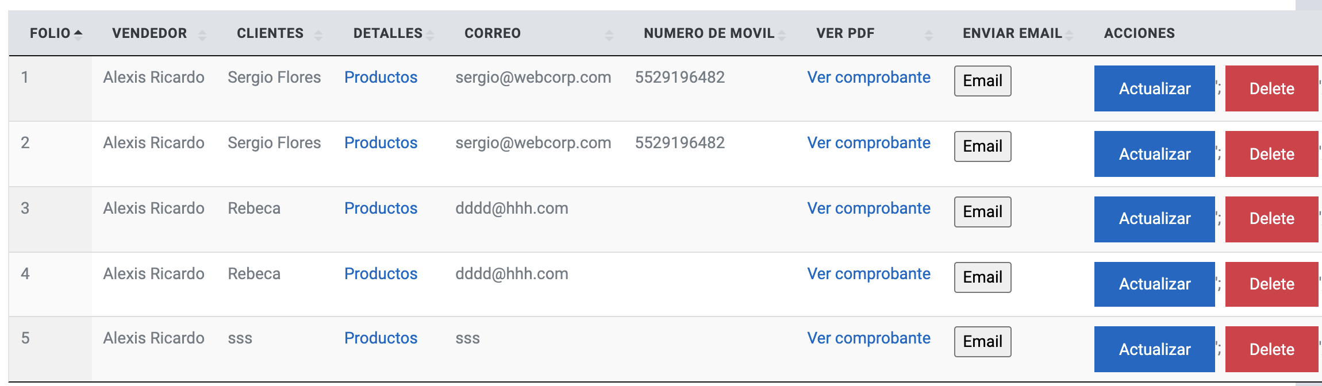



**AL MOMENTO DE DAR CLIC EN GENERAR LISTA PDF**



**DESPLEGAR FILTROS DE:**

**FECHA DE___ A ___ (ABRIR CALENDARIO)**

**VENDEDOR DESPLEGABLE NOMBRE DEL VENDEDOR O TODOS**

UNA VEZ DADO CLIC EN ENVIAR EMAIL, SE ENVIARA EL CORREO AL CLIENTE DESDE EL CORREO DEL VENDEDOR ASIGNADO, BAJO EL TEXTO:

Estimado [Contacto]:

Se han generado las cotizaciones adjuntas de acuerdo a su solicitud:

[Nombre del producto] [Link de youtube]

He sido asignado como su vendedor, y estaré a sus órdenes por este medio o por whatsapp [Link de whatsapp del vendedor] para mayores detalles o consultas que tenga.

Un cordial saludo

[Firma del correo]

Y AGREGANDO LOS ARCHIVOS “CARATULA” Y “FICHA TECNICA” COMO ARCHIVO ADJUNTO